Прогноз рынка новых автобусов на 2024–2025 гг.

Прогноз по рынку новых автобусов сформирован с построением трех сценариев: базового, оптимистичного и пессимистичного.

Согласно всем трем сценариям прогноза на российский автомобильный рынок оказывают негативное влияние следующие факторы.

1.Санкции (ЕС, США и других стран). После 24 февраля 2022 г. против РФ были введены экономические санкции, которые затронули в том числе и автомобильный рынок. Действует запрет на экспорт в РФ автобусов, компонентов для автопроизводителей, запчастей, технологий и оборудования. Введение санкций не так сильно повлияло на производство и рынок автобусов, как в сегментах легковых и грузовых автомобилей. Автобусы российских брендов и до введения санкций преобладали на российском рынке. Зависимость от иностранных поставщиков компонентов, технологий была не такая сильная. После введения санкций российские автобусы сохранили доминирующее положение на рынке, увеличились и поставки китайской техники, особенно в сегменте туристических автобусов за счет ухода других иностранных брендов.

Исходя из мировых политических трендов мы предполагаем, что санкции против РФ сохранятся в 2024–2025 годах.

2. Высокие процентные ставки по кредиту и лизингу. 26 июля 2024 г. ЦБ РФ повысил ключевую ставку до 18% (с 1 января по 25 июля 2024 г. ключевая ставка составляла 16%). С ростом ключевой ставки растут ставки по кредитам и лизингу, что делает эти финансовые инструменты менее доступными. Негативное влияние высоких ставок по лизингу и кредиту сохранится во второй половине 2024 и в 2025 году. Процентные ставки по лизингу и кредиту будут зависеть от ключевой ставки ЦБ РФ, которая может быть еще увеличена в 2024[1] или в 2025 году.

3. Рост утилизационного сбора и ужесточение условий сертификации импортируемой техники. С августа 2023 г. были увеличены коэффициенты утилизационного сбора на автобусы. Учитывая то, что российским автопроизводителям, подписавшим СПИК, затраты по уплате утилизационного сбора компенсируются в виде промышленных субсидий, его повышение прежде всего негативно сказывается на ценах на китайские автобусы. Также с 1 апреля 2024 г. налоги и сборы, которые были не доплачены из-за занижения таможенной стоимости транспортных средств, ввезенных в РФ из стран ЕАЭС, учитываются в составе утилизационного сбора. С 1 октября 2024 г. ожидается новое повышение утилизационного сбора на автобусы. В 2025 году ожидается дальнейшая индексация коэффициентов утилизационного сбора.

С 1 октября 2023 г. сертификация автобусов тех брендов, которые не прекращали официальные поставки в Россию, и не включены в перечень брендов, разрешенных к параллельному импорту, осуществляется в рамках технического регламента «О безопасности колесных транспортных средств». На автобусы этих брендов оформляется ОТТС, ранее можно было оформлять ЗОЕТС по упрощенной процедуре. Для юридических лиц обязательна установка системы ЭРА-ГЛОНАСС при ввозе автомобильной техники. Данные требования будут сохраняться во 2 полугодии 2024 и 2025 года

Рост утилизационного сбора и ужесточение условий сертификации импортируемой техники приводит к повышению цен на автобусы, что негативно сказывается на рынке.

4. Реализация отложенного спроса. Отложенный спрос туристических и других частных компаний в новых автобусах был частично удовлетворен в 2023 г., и они не будут так же интенсивно обновлять и расширять парки в 2024–2025 годах.

5. Налоговая реформа 2025 г. В 2025 г. в РФ будет проведена налоговая реформа и вырастет налоговая нагрузка на компании, индивидуальных предпринимателей, что приведет к дальнейшему росту цен на автобусную технику, запчасти, сервисное обслуживание и т. д. На фоне роста налоговой нагрузки, высоких ставок по автокредитам, лизингу и роста цен у компаний, занимающихся автобусными перевозками, у корпоративных владельцев снизятся финансовые возможности к обновлению и расширению парков автобусов.

Тем не менее, существуют факторы, позволяющие сгладить негативные тенденции на рынке новых автобусов в 2024–2025 гг.

1. Меры государственной поддержки рынка автобусов на традиционных типах топлива, газомоторном топливе и электробусов.

В 2024 г. для рынка автобусов действуют меры государственной поддержки. В 2024 году автобусы попадают под программы льготного лизинга. На эти программы в 2024 году было выделено 9 млрд руб. (седельные тягачи, беспилотные грузовые автомобили, автобусы (в т. ч. электробусы), микроавтобусы, электромобили). В 2025 году действие программ льготного лизинга продолжится с бюджетом в 11 млрд. руб. (все типы автомобилей, которые попадут под действие программы).

В 2024 году автобусы попадают под закупки в рамках программы перевода техники на газомоторное топливо по Постановлению Правительства РФ от 13.05.2020 N 669, но ожидаемые объемы таких закупок официально не опубликованы.

В рамках нацпроекта «Безопасные качественные дороги» в 2024 г. будет поставлено 7,4 тыс. автобусов, троллейбусов, электробусов и трамваев в 81 регион РФ. Конкретное количество техники каждого типа, которое будет закуплено по программе, не публиковалось.

Также планируются закупки автобусов в рамках программы «Школьный автобус». На закупку школьных автобусов планируется в 2024 г. выделить 10 млрд. руб. На эти деньги планируется закупить не менее 3000 школьных автобусов (микроавтобусы и автобусы различных классов).

В отношении электробусов в 2024 году кроме льготного лизинга действуют пониженные коэффициенты по утилизационному сбору и ряд региональных льгот.

2.Программы закупки автобусов и электробусов в разных регионах. В 2024 г. 850 электробусов поступят в парк г. Москвы. До 2030 г. Правительство Москвы планирует закупить еще 3800 электробусов. Другие регионы также планируют закупки электробусов за счет региональных средств в 2024-2025 гг.

Также регионы будут в 2024-2025 г. закупать автобусы на газомоторном топливе и на традиционных типах топлива.

3.Стандартные циклы замещения автобусов. В 2024 и 2025 годах будет происходить выбытие из парков автобусных перевозчиков, корпоративных владельцев старой, изношенной и аварийной техники и замещение ее на новую технику.

4.Негативные потребительские ожидания. В ожидании роста цен на автобусы, возможного роста процентных ставок по кредиту и лизингу, возможного обесценивания рубля часть перевозчиков, корпоративных владельцев будет покупать автобусы в текущий момент времени, чтобы не переплачивать за них в будущем. Однако, на фоне высокой общей инфляции, не у всех компаний будут финансовые возможности для обновления и расширения автобусного парка.

Такое поведение части потребителей сохранится во 2 полугодии 2024 и в 2025 году и будет продолжаться до стабилизации ситуации с ценами, с кредитными и лизинговыми ставками, с инфляцией на автомобильном рынке.

Согласно всем сценариям прогноза на российском рынке автобусов в 2024–2025 годах будут преобладать российские и китайские бренды.

Базовый сценарий прогноза предполагает:

2024 г.

- ключевая ставка ЦБ РФ может быть увеличена с 18% еще на 1–2 процентных пункта в 2024 г.[2], что приведет к дальнейшему удорожанию кредита и лизинга,

- дополнительное финансирование на государственные программы льготного лизинга во втором полугодии 2024 г. выделяться не будет,

- макроэкономическая ситуация в стране останется непростой. ВВП за 2024 г. может вырасти на 2,5% по сравнению с уровнем 2023 г., инфляция составит 6,5%.

2025 г.

- ключевая ставка ЦБ РФ в 2025 г. останется на уровне 3-4 квартала 2024 г., кредит и лизинг транспортных средств останется дорогим,

- макроэкономическая ситуация в стране останется непростой. ВВП за 2025 г. может вырасти на 1,6% по сравнению с уровнем 2024 г., инфляция составит 5,2%.

Оптимистичный сценарий прогноза предполагает:

2024 г.

- ключевая ставка ЦБ РФ во втором полугодии 2024 г. останется на уровне 18% и дополнительного удорожания кредита и лизинга не произойдет,

- возможно будет выделено дополнительное финансирование на программы льготного лизинга во втором полугодии 2024 г.

- макроэкономическая ситуация в стране останется непростой. ВВП за 2024 г. может вырасти на 2,7% по сравнению с уровнем 2023 г., инфляция составит 6,0%.

2025 г.

- ключевая ставка ЦБ РФ может снизиться на несколько процентных пунктов в 2025 г., кредит и лизинг транспортных средств станет доступнее,

- макроэкономическая ситуация в стране останется непростой. ВВП за 2025 г. может вырасти на 1,8% по сравнению с уровнем 2024 г., инфляция составит 4,2%.

Пессимистичный сценарий прогноза предполагает:

2024 г.

- ключевая ставка ЦБ РФ может быть увеличена более чем на 2 процентных пункта в 2024 г., что приведет к дальнейшему удорожанию кредита и лизинга транспортных средств,

- дополнительное финансирование на государственные программы льготного лизинга во втором полугодии 2024 г. выделяться не будет,

- макроэкономическая ситуация в стране останется непростой. ВВП за 2024 г. может вырасти на 2,0% по сравнению с уровнем 2023 г., инфляция составит 7,0%.

2025 г.

- ключевая ставка ЦБ РФ продолжит расти в 2025 г., следовательно процентные ставки по кредиту и лизингу будут расти,

- макроэкономическая ситуация в стране останется непростой. ВВП за 2025 г. может вырасти на 1,4% по сравнению с уровнем 2024 г., инфляция составит 6,2%.

Прогноз продаж новых автобусов в 2024–2025 гг.

|  |  |  |  |  |
| --- | --- | --- | --- | --- |
| **Прогноз продаж,  сценарий** | **Прогноз продаж автобусов в 2024 г., тыс. шт.** | **Прирост/ убыль, 2024/2023,  %** | **Прогноз продаж автобусов в 2025 г.,  тыс. шт.** | **Прирост/ убыль, 2025/2024,  %** |
| Оптимистичный сценарий | 18,32 | 12,14 | 18,71 | 2,14 |
| Базовый сценарий | 17,88 | 9,43 | 17,90 | 0,12 |
| Пессимистичный сценарий | 17,20 | 5,27 | 16,84 | -2,08 |

*Источник: НАПИ (Национальное Агентство Промышленной Информации)*

Прогноз рынка новых автобусов до 2025 г., тыс. шт.

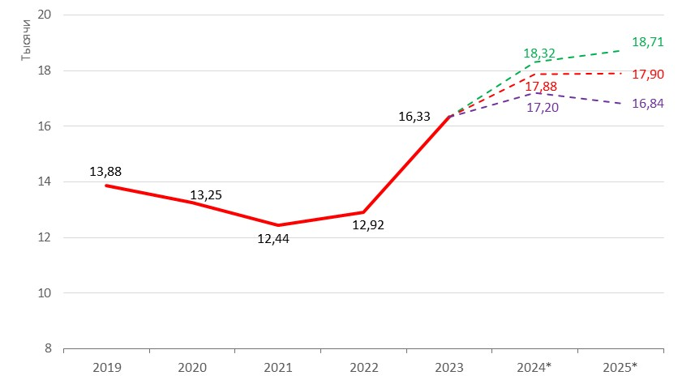

*\* прогноз*

Источник: НАПИ (Национальное Агентство Промышленной Информации)

Прогноз структуры рынка новых автобусов в 2024 г.,   
базовый сценарий

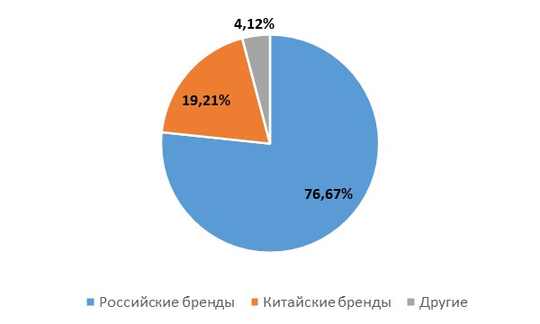

*Источник: НАПИ (Национальное Агентство Промышленной Информации)*

Прогноз структуры рынка новых автобусов в 2025 г.,   
базовый сценарий

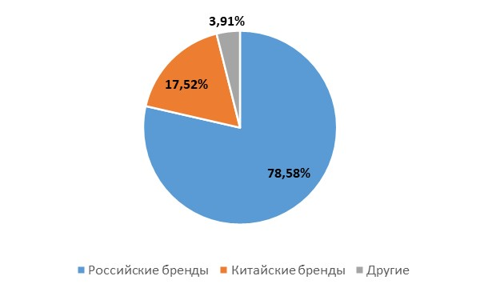

*Источник: НАПИ (Национальное Агентство Промышленной Информации)*

1. *Следующее заседание Совета директоров Банка России, на котором будет рассматриваться вопрос об уровне ключевой ставки, запланировано на 13 сентября 2024 года.*
2. *ЦБ не исключает дополнительного повышения ключевой ставки после 26 июля, сообщила на пресс-конференции глава Центробанка Эльвира Набиуллина.*